МЕДИЦИНСКИ УНИВЕРСИТЕТ – ПЛЕВЕН
ЦЕНТЪР ЗА ДИСТАНЦИОННО ОБУЧЕНИЕ

ГЕОРГИ ЦАНЕВ

КОМПЮТЪРНИ
ТЕХНОЛОГИИ В УПРАВЛЕНИЕТО

*ЕЛЕКТРОННИ ТАБЛИЦИ С ПРОГРАМА EXCEL*

ДОПЪЛНИТЕЛЕН МАТЕРИАЛ ЗА ПОДГОТОВКА НА КУРСОВИ ЗАДАЧИ

ПО „КОМПЮТЪРНИ ТЕХНОЛОГИИ В УПРАВЛЕНИЕТО”

ПЪРВО ИЗДАНИЕ

Плевен
2013
Настоящото кратко пособие е предназначено за студенти в дистанционна форма на образователно-квалификационна степен “Магистър” по специалност „Обществено здраве и здравен мениджмънт”. Чрез материалът изложен в него студентите имат възможност да опреснят знанията си в областта на електронните таблици, които се изучават на степен „Бакалавър”. По този начин те могат да се подготвят за разработване на предвидените по програмата на учебната дисциплини практически курсови задачи. Пособието може да се използва и от студенти в друга образователна степен или от потребители, които искат да повишат квалификацията си в областта на компютърните технологии и в частност, използването на електронни таблици. Материалът, включен в пособието третира въпроси, свързани с използването на електронни таблици, чрез програмата Excel. Накратко са разгледани етапите при подготовката на таблиците, структурата на документите в Excel и способите за въвеждане на информация в таблиците. Място в пособието намират способите за въвеждане на формули и зависимости, както и използването на вградени функции. Накратко са коментирани основните форматирания на данните в таблиците и подготовката на документите, чрез назначаване на техните параметри.

От автора

Всички права запазени, също и тези за фотомеханични копия и размножаване на електронни медии. Нито една част от тази книга, текст, фигури или схеми не могат да бъдат размножавани или предавани под никаква форма или начин без писменото разрешение на автора на това издание.

© Георги Цанев автор, 2013
© Издателски център МУ – Плевен, 2013
© Център за дистанционно обучение, Плевен, 2013

ISBN 978-954-756-132-8

Съдържание
Електронни таблици с програма Excel 4
Етапи при създаване на електронни таблици 5
Документ в Excel 7
Въвеждане на данни в таблици 9
Основни команди за работа с данни 15
Формули и зависимости за пресмятания 21
Вградени функции в Excel 25
Извличане на графични зависимости от таблиците 28
Основни параметри на документа 31

ЕЛЕКТРОННИ ТАБЛИЦИ С ПРОГРАМА EXCEL

За извършване на елементарни или относително сложни и специфични пресмятания с числови стойности или друга обработка на данни, включително извличане на графики, сортиране, статистически анализи и т.н. широко се използват програми от тип електронни таблици. Основните елементи за достъп до данните на тези таблици са ред, колона и клетка. Чрез данните в таблиците могат да се извършват различни пресмятания и обработки. Често за един ред от таблицата, включващ клетките от всички колони, се използва и понятието „запис”, както е в базите от данни.
Като много популярна програма от подобен вид с разнообразни възможности може да се посочи Excel от състава на офис пакета на Майкрософт. Изпълнимият файл на програмата е excel.exe. Тя има доста всеобхватно приложение, което се разпростира, както към елементарни пресмятания и обработка на различни данни, така и към доста сложни по отношението на тяхната обработката действия. Пълното разучаване на програмата с нейните разнообразни възможности в многото области на приложение не е елементарна задача. Това, обаче за широката практика не е и нужно. За работа с Excel се изисква подготовка и познания по конкретната задача в конкретната предметна област. Така например обема от дейности използвани от Excel в ежедневната практика е един, във финансите друг, в медицинската статистика трети и т.н. Ако предварителната подготовка в съответната предметна област е налице, то второто условие е да се вникне в разнообразните възможности на програмата, които са нужни за решение на задачата. Освен това е нужно да се спазват и определени технологични етапи за да се конструира решението. Необходими са и доста практически упражнения и опити.
Етапи при създаване на електронни таблици са последователности от дейности които се обособяват в разработката и построяването на таблиците. Онези от тях, които могат да се откроят като съществени, а следователно и препоръчителни са:
1) Проектиране на таблицата – При проектиране на таблиците могат да се посочат следните няколко основни дейности:
- Определяне броя на колоните, редовете и техните размери;
- Определяне типа и формата на данните, който ще бъдат въвеждани в елементите на табличния документ;
- Определяне на функционалните връзки между данните в отделните елементи на таблицата;
- Уточняване на автоматичните пресмятания и обработки, които следва да се извършват от таблицата;
- Уточняване на необходимия дизайн за отделните елементи на таблицата и за таблицата като цяло;
- Определяне на основните параметри за документа и други.
Проектирането е важен етап като от неговото правилно и съдържателно реализиране зависи крайният резултат от използването на таблица. В неговите отделни подетапи следва да се отчитат и възможностите на програмата, с която ще се работи.
2) Създаване и програмиране на таблицата е следващия пореден етап при използване на електронни таблици. Тук се предвиждат технически действия с предлагания инструментариум на програмата. Като съществени от тях могат да се очертаят:
- Създаване на документа и назначаване на неговите основни параметри – формат на страницата, полета, колонтитули и други.
- Построяване на таблицата с предварително определения при проектирането брой колони и редове;
- Оразмеряване на колоните и редовете съгласно заданието;
- Формиране на титул (заглавен ред и колона) за таблицата;
- Форматиране на отделните клетки (масив от клетки), колони, редове, в зависимост от информацията (числа, текст и т.н.).
- Въвеждане на функционални зависимости за автоматични пресмятания. Тук се предвижда назначаване на функции, формули и зависимости за данните и клетките, с които ще се извършва автоматична обработка. Подетапа предполага познаване възможностите на Excel и добра подготовка в предметната област на решаваната задача – финанси, статистика, математика, медицина и т.н. ;
- Защита на елементи от таблицата срещу промяна на данни или функционални зависимости. Това е дейност, която се прилага за подготвени таблици, които представляват завършени програми за обработка. Със защитата се цели да се ограничат възможностите на потребителите да нарушат функционалността на таблицата поради невнимание при нейното използване .
3) Тестване на електронната таблица – При тестване на таблиците се прилага предварителен и текущ експлоатационен тест.
Предварителния тест е етап от работата с таблиците, при който се предвижда с помощта на контролни данни да се провери коректността на извършените изчисления. За пълно реализиране на етапа се подбират данни в граничните зони на тяхната очаквана промяна. Предварителният тест включва редица дейности, част от които са:
- въвеждане на контролни данни за функционална проверка;
- промяна на данните с контрол на извършваните пресмятания;
- корекция на зависимостите, за които се установи, че таблицата не функционира нормално и предлага некоректни резултати;
Експлоатационният тест е продължителен и се прави в процеса на използване на таблицата. За тази цел е необходимо наблюдение и контрол на коректната работа. При забелязани отклонения се осъществява корекция на формули, зависимости и др.
4) Подготовка на таблицата за печат – Това е завършващ етап, в който се предвиждат следните основни дейности:
- форматиране на таблицата, съгласно проектирания дизайн;
- попълване на таблицата с данни за решаваната задача;
- разпределение на таблицата по страници;
- печат на таблицата.
От множеството редакции към настоящия момент най-голямо разпространение в практиката има версията на Excel 2003 от състава на Офис 2003. Бързо се наложи също 2007, а в последно време това е Excel 2010 от състава на Офис 2010. Съвсем скоро това ще е версия 2013, която ще работи с Windows 8 и ще ползва „облачните услуги” на SkyDrive. Независимо от това с коя версия ще се работи то методологията, командите и в голяма степен потребителския интерфейс са идентични. Разликите са незначителни, интуитивни и при добро желание сравнително бързо се свиква с тях.
Потребителският интерфейс в Excel е програмен прозорец с изразни средства почти напълно идентични с тези в интерфейса на Word. Разликите са в специфичните инструменти, менюта и команди, предназначени и характеризиращи основно обработката на числови и други данни в документи от тип електронна таблица.
Като ленти с инструменти в Excel 2003 (Фиг. 1) се препоръчват лентите Standart, Formatting и Drawing – така е и в Word 2003. Освен тези основни ленти в Excel се използва и специална лента за редактиране на информация, въвеждане на изрази, функции и формули. Лентата е с име Formula Bar (Лента за формули) се включва чрез команда разположена в меню View, появява се под лента Drawing и следва да е активна при въвеждане на данни, и изрази. Тя е основен елемент на интерфейса и в тази връзка може да се отбележи, че по-скоро е задължителна, а не препоръчителна.
В Excel 2010 идеологията на потребителския интерфейс е като този на Word 2010. Тук вместо менюта (Фиг. 4) е предложена лента Ribbon състояща се от седем основни елемента (ленти). Това са Home, Insert, Page Layout, Formulas, Data, Review и View. С изключение на Ribbon лентите Formulas и Data, които са специфични за електронните таблици, всички останали присъстват и в интерфейса на Word 2010. В тях също са налице инструменти и елементи, които са специфични за електронните таблици. Интерфейсът на Excel 2013 носи особеностите за приложенията от състава на този пакет. Той е много близък до този във версия 2010.

Документ в Excel това е съвкупност от една или повече електронни таблици с разнообразни данни в тях. Той се създава автоматично след стартиране на програмата и му се назначава име Book1 (Книга 1). Името на документа се изобразява в заглавната лента на прозореца. В работната среда на програмата може да има едновременно много новосъздадени или отворени документи. При съхраняване на документ във файл (файлова спецификация) се използва команда Save as… В тази процедура потребителят може да смени както името на файла, така и форматът в който ще се запише той. Форматът по подразбиране за Excel 2003 е *.XLS, а в последните версии на програмата включени в състава на офис 2007 и 2010 форматът по подразбиране е *.XLSX, т.е. това е XML формат. При съхраняването на документа могат да се назначават още редица (почти 20) други формати, които се поддържат от различните версии програмата. От прозорец Save as…, бутон Tools и команда General Options… се назначават паролите за защита на файла срещу отваряне или промяна на съдържанието му – в Word командата е Security Options…
При стандартни настройки всеки новосъздаден документ (Фиг. 1) съдържа три електронни таблици с автоматично назначени имена: Sheet1 (Лист 1) , Sheet2 и Sheet3. Всяка таблица в Excel 2003 се организира от 256 колони със стандартни имена (заглавия) от една латинска буква, а при изчерпване на азбуката – комбинация от две букви, т.е. A, B, C, ..... Z, AA, AB,….IU, IV. Максималният брой на редовете в таблиците е 65 536, като за техни заглавия стандартно се използват арабските цифри 1, 2, 3, .....65535. Заглавията на редовете и колоните могат да бъдат скрити и да не се виждат – това се указва в настройките за всяка таблица от документа, чрез специална опция. Клетките от таблиците се идентифицират от две координати – заглавие (име) на колона и заглавие (име) на ред – например K11. Прието е идентификаторът за клетка в електронните таблици да се нарича адрес.
В клетките от таблицата може да се съдържа разнообразна информация – числова, текстова, графична и т.н. Тази информация може да бъде форматирана и организирана по различен начин. На Фиг. 1 е показан случай, в който листа Sheet1 съдържа две отделно обособени таблици с числови данни. За данните от таблицата в ляво е построена и графична зависимост, поместена непосредствено под таблицата. При наличие на няколко листа (Sheets) в един документ, то в определен момент от работата активeн може да бъде само един от тях и потребителят има достъп до неговата информация. Съществуват възможности отделни листи (таблици) от общия документ, както и колони или редове от тях да се скриват посредством команда Hide. Тя е достъпна от контекстното меню за избраните колони. В примера от Фиг. 1 колоните F и I от табличния лист са скрити и не се виждат. При желание те могат отново да бъдат показани чрез команда Unhide от контекстното меню за избраните колони.
Във версии 2007 и 2010 на Excel, броят на редовете е фиксиран на 1 048 576 (2²⁰), а колоните на 16 384. За заглавия на редовете и тук се използват арабски цифри, а за колоните латински букви. При заглавията за всичките колони се достига комбинацията от три букви – до XFD включително. Завишаването на броя на колоните и редовете във версии 2007 и 2010 на програмата следва да се има предвид при отваряне на документи с версия 2003. Ако такива документи попадат извън възможностите на версия 2003, то ще има загуба на данни.
В процеса на работа съществува възможност по всяко време да се отстраняват таблици от документа, да се добавя нови, както и да се променят техните имена. Това може да се извърши от контекстно меню върху името за самия Sheet и командите предлагани от него. На примера от Фиг. 4, където е изобразен прозорец от Excel 2010 е показан случай, при който имената на таблиците от документа Primer са с имена „принтери”, „компютри” и „рутери”.
Препоръчва се в един документ да се създават толкова таблици, колкото са необходими за обслужване на задачите, а не за всяка отделна задача да се прави нов документ. Такава организация създава по-добра оперативност на работа и особено, ако между отделните таблици има дефинирани функционални зависимости.

Въвеждане на данни в таблици за документ на Excel се осъществява посредством лента Formula Bar, която се състои от две части (полета). В лявото поле на тази лента (Фиг. 1) се изобразява адресът на избраната клетка (в примера K11). Избрана за въвеждане е клетката, която е маркирана. Маркираната клетка се очертава с плътни линии и в нейния долен десен ъгъл се изписва малко плътно квадратче, наричано още манипулатор.
За избор на клетки от табличния лист съществуват различни способи. В най-общ план основните способи за избор са:
- Чрез адрес на клетка в полето за адреси в лента Formula Bar;
- С ляв бутон на мишката върху желана клетка;
- Чрез клавиш Enter;
- Посредством клавиш TAB;
- Чрез стрелките за управление.
Избор на повече от една клетка също може да се осъществи с различни техники. Една от тях е указване на диапазон (масив, списък) от клетки, които ще се избират. Избраният масив може да бъде от съседни клетки (непрекъснат) или от несъседни клетки (прекъснат). За избор на непрекъснат списък, адресите се записват в лявото поле на лентата за формули, като началната и крайната клетка се разделят с двоеточие – например записа K2:K10 ще избере всички съседни клетки между тези с адреси K2 и K10.
В лявото полето от лентата за формули може да се укаже избор и на несъседни клетки или списъци (диапазони) – например записа H4;H6;H8 ще избере трите несъседни клетки, а записа H2:H10;K2:K10 ще избере двата несъседни масива. От посочените тук правила следва, че при разделяне на адресите с двоеточие се избират съседни клетки, а при разделяне с точка и запетая – несъседни. Ако са избрани повече съседни клетки, то в полето за адреса се записват координатите на първата клетка, горе в ляво от целия избран масив от клетки.

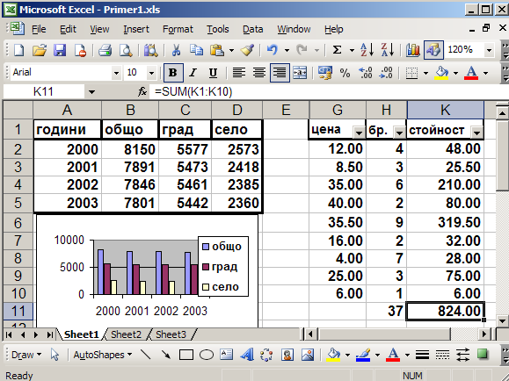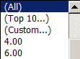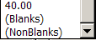

Фиг. 1. Електронни таблици в Excel 2003.

Въведената информация в полето за формули на лентата се записва автоматично в избраната клетка. В примера от Фиг. 1 е показан случай, при който за избраната клетка K11, в дясното поле на лентата за формули е въведена информацията =SUM(K1:K10). Този запис представлява израз, който ще сумира данните в клетките от K1 до K10 и резултата ще бъде поместен в избраната клетка K11. При всеки избор на тази клетка ще се вижда въведената там информация.
Информация в клетките може да се въвежда не само от лентата за формули, но и директно в избраната клетка. За тази цел е нужно двукратно натискане на левия бутон на мишката върху избраната клетка. В резултат на това в нея ще се появи мигащият курсор и в полето на клетката може да започне въвеждането на данните. Те ще се изобразяват и в полето на лентата за формули. Въведената от клавиатурата информация може да се записва в клетките по различни начини:
- Клавиш Enter – Въвежда информацията и премества маркера в съседната клетка под избраната в същата колона;
- Клавиш TAB – Въвежда информацията в избраната клетка и премества маркера в съседната клетка от колоната в дясно;
- Със стрелките за управление – Въвежда информация в клетката и премества маркера в съседна клетка в посока на стрелката.
Корекция на въведена вече информация може да се осъществи или от лентата за формули или пък директно от избраната клетка.
Освен директно от клавиатурата, съществуват и други възможности за въвеждане на данни. По-съществени от тях са:
1) Копиране на данни през клипборда от една клетка или област в други клетки или области. Осъществява се по известните начини, като предварително се избере информацията, копира се в клипборда с команди Copy или Cut и на посоченото място се изпълнява Paste.
За копиране на информацията на определено място в таблица на Excel се използва и командата Paste Special (Постави специално). Това са случаи, при които от източника са избрани за копиране таблици, в които има зависимости, условни форматирания, формален контрол за проверка и др. За тях се изпълнява не команда Paste, а Paste Special. Тя предлага прозорец с възможност за избор. Изборът е както по отношение на желаната за поставяне информация (всичко, формули, форматирания и др.), така и операцията която да се изпълни – без операции, събиране, изваждане, умножение и др.
2) Въвеждане на данни или зависимости, чрез копиране на съседни клетки. Това е предпочитан за използване способ, който обикновено се осъществява посредством ляво влачене с мишката. То се реализира в следната примерна последователност:
- избира се клетката, която ще се копира;
- позиционира се в доления десен ъгъл върху изобразеното малко плътно квадратче (манипулатора). При позициониране там курсорът на мишката се преобразува в малко кръстче;
- задържа се левия бутон на мишката и се премества в колоната или реда по посоката, където стойността ще се копира;
- пуска се бутона на мишката и операцията е изпълнена.
3) Въвеждане на числови или текстови серии.
Числовата серия е последователност от числови стойности, променящи се в съседни клетки с определена стъпка. Въвеждането на числова серия може да се осъществи по няколко начина – чрез ляво влачене, чрез дясно влачене и команда Series… от контекстно меню, или посредством команда Fill от меню Edit.
При лявото влачене примерната последователност е:
- В клетката от където ще започва числовата серия се въвежда началната стойност – например 1;
- В съседната клетка се въвежда втората стойност от серията, като към нея се прибави стъпката на нарастване – например 3:
- Избират се двете клетки; позиционира се върху манипулатора; захваща се с ляв бутон на мишката и се влачи в колоната или реда до клетката предвидена за край на серията. Резултатът от тези действия ще бъде 1, 3, 5, 7, 9 … и т.н. Ако са избрани повече от две клетки с данни, тогава няма да се въведе числова серия, а ще се извърши моделиране на данните. Тази операция се нарича тренд (тенденция за промяна) и е елемент от математическото моделиране. Рядко се налага да се използва в широката практика.
При дясното влачене възможностите са повече и се избират от контекстно меню, предложено в края на операцията влачене. Тук също трябва да се въведе стойност в началната клетка (клетки), позиционира се в манипулатора на избраната клетка и се влачи със задържан десен бутон на мишката. След пускане на десния бутон ще се появи контекстното меню, от което се избира команда Series… Тази команда ще предложи диалогов прозорец с име Series. В него се съдържат възможностите за назначаване на серията – как да се развие тя (в колона или ред), какъв тип да бъде (линейна, пропорционална, календарна или запълваща), с каква стъпка да се осъществява и до каква стойност. При избор на календарна серия се избира и какви да бъдат елементите в нея – ден, седмица, месец или година. Ако бъде избрана календарна серия, то въведените стойности за нея ще са числови – например ако за серията е избран месец, то числовите стойности ще нарастват със стъпка 31, т.е. 1, 32, 61 и т.н.
Меню Edit и командата от него Fill предлага още по разнообразни възможности за автоматично въвеждане на данни в елементите от таблицата. Тук освен команда Series… за назначаване на сериите съществуват и други възможности. Те намират по-ограничено приложение в практиката, но могат да бъдат изпробвани и при нужда използвани за конкретния случай.
Текстовата серия е последователност от текстови (символни) константи, които се изписват в определена последователност – например дни от седмицата, месеци и т.н. Тези последователности следва предварително да бъдат дефинирани. Ако например серията трябва да бъде поредица от дните на седмицата, то въведените стойности за нея трябва да са понеделник, вторник, сряда и т.н., неделя. При инсталиране на Excel в програмата се установяват дефинирани последователности, в това число дни от седмицата, месеци, години и др. Такива могат да се назначават и от потребителя. Дефинирането на текстови серии от потребителя в Excel 2003 се извършва, чрез възможностите предлагани от програмата в следната последователност:

- Активира се командата Options от меню Tools и от отворения прозорец се избира страницата Custom Lists;

- В предложените от страницата елементи се записват текстовите константи в ред, по който те ще се въвеждат. Символните константи (текстовете) се записват в дясното поле на прозореца, като се разделят една от друга със запетая. За да се съхранят под формата на текстова серия се активира бутон Add (добави).

Достъпът до прозореца за въвеждане на текстови серии в Excel 2010 се осъществява от меню File на програмата, команда Option, раздел Advanced и бутонът от него Edit Custom lists… Този бутон ще отвори прозорец, който е идентичен с този в Excel 2003.

При наличие на дефинирана текстова серия, нейното въвеждане в елементи от таблицата се извършва по следният начин:

- В избрана клетка от таблицата се въвежда съществуваща текстова стойност от дефинираната серия. Това може да бъде първата или коя да е друга стойност от списъка;

- Избира се клетката и чрез влачене в манипулатора автоматично ще се копират следващите стойности от серията. Те ще се копират в съседни клетки – така както се осъществява влаченето. При изчерпване на стойностите от серията въвеждането продължава циклично с първата стойност от списъка и т.н.

Основни команди за работа с данни от таблици в Excel 2003 (Фиг. 1) са онези, които са разположени в меню Data... (Данни) на лентата (Menu bar). В Excel 2010 основните команди за работа с данни от табилиците са разположени в Ribbon лентата Data и директно се избират от нея. И в двете версии на програмата командите са едни и същи и са организирани по един и същи начин. Разликата между тях е незначителна и се заключава основно в структурата на потребителския интерфейс и начините им за избор.
Меню Data в Excel 2003 е организирано в три секции. Командите от първата секция са за числовата обработка на информацията. Те намират най-голямо приложение в практиката и са:
- Команда Sort…(Сортиране…) – Използва се за сортиране на информация в нарастващ или намаляващ ред. Това може да бъде и по предварително зададени критерии, задавани от диалоговия прозорец, който командата предлага след активиране. Сортирането може да се осъществи не само по един, а до три критерия (три колони). Ако има избрана колона от таблицата ще бъде предложен и начин, по който да се извърши сортирането. То може да бъде само за клетките от избраната колона – без разместване на редовете в другите колони, или за всички колони – с разместване на редовете. Използва се основно втория вариант, тъй като при първия се получава несъответствие на данните за редовете в различните колони. За бързо осъществяване на сортирането могат да се използват директно бутоните (Фиг. 1) от лента Standard. Тези бутони са означени са със стрелки и букви AZ, ZA. Командата за сортиране в Excel 2010 се намира в секцията Sort&Filter на лентата Data от интерфейса на програмата.
- Команда Filter (Филтриране) е втората много често използвана команда при осъществяване на справки от таблици с голям брой на редовете в нея. Тя позволява избор на критерий (филтриране) за данни, които да се изобразят в елементите (редовете) от таблицата. В примера от Фиг. 1 е показан случай, за който в таблицата със заглавен реда на колоните „цена”, „брой” и „стойност” е назначен филтър. За назначаването на филтъра най-напред е избран редът, а след това е активирана каскадната команда Filter от меню Data. Тя от своя страна отваря каскадно меню, в което се съдържат три команди. Първата от тях – AutoFilter е най-често прилагана в практиката. Тя е алтернативна и чрез нея автоматично се назначават (премахват) възможности за избор на информацията по зададени от потребителя критерии. Назначенията на филтъра могат да бъдат за цялата таблица – така както е показано в примера, за избрана колона от нея или за информацията в колоните от избран ред надолу в таблицата. Втората команда Show All (Покажи всички) се използва за пълно изобразяване на данните от таблицата – премахване на филтъра, ако преди това той е бил използван за определени стойности. Третата команда е с име Advanced Filter (Допълнителен филтър) и позволява да се извършват други действия с изобразените данни, като копиране анализ и т.н. – намира ограничено приложение в практиката.
След назначаване на филтъра с команда AutoFilter, във всяка колона от избрания ред се изобразяват бутони за появяване на падащ списък (Фиг. 1). От този списък за всяка отделна колона може да се избира критерия, съобразно който да се изобрази информацията. Критериите са обединени в две секции на списъка – показан е на фигурата за колона G с име “цена”. За по-добра яснота и повече информация списъкът на фигурата е скъсен, като на мястото на прекъсването са показани точки, а първата секция не е изобразена. При голям брой на данните в списъка ще бъде появена и лента за превъртане, чрез която може да се превърта информацията в списъчното поле.
В първата секция на падащият списък (не е изобразена на фигурата) има две команди – Sort Ascending (Сортирай възходящо) и Sort Descending (Сортирай низходящо). Първата ще сортира данните от колоната в нарастващ ред, а втората в намаляващ.
Командата All (Всички) е първата от втората секция на списъка. Тя ще предизвиква изобразяване на всички редове от таблицата, ако те са били обхванати от филтър преди това. Нейното действие е аналогично на команда Show All, която бе спомената по-горе.
Втората команда – Top 10 (Първите 10) от секцията е приложима за колони, в които има числова информация. При активиране командата появява диалогов прозорец (Top 10 Auto filter – Автофилтър за първите 10) – не е показан на фигурата. От този прозорец може да се избере една от предлаганите възможности. В първия елемент, вляво на прозореца се указва Top (Горе) или Down (Долу). С тези две възможности се определя как да се изобразят съдържащите се числови стойности от избраната колона – от нейния горен край надолу или от долния нагоре. Чрез втория елемент на прозореца се задава броят на елементите или пък процент от тях, които ще се изобразят – възможни са стойности от 1 до 500. Посредством третият елемент се указва или брой на числовите елементите – Items (Елементи) или процент от техния общ брой – Percent (Процент).
С третата команда от списъка Custom… (Потребителски…) се предлага богат набор от възможности за изобразяване на данни от таблицата. Възможностите, дефинирани от потребителя, чрез задавани критерии се избират от предлаган диалогов прозорец Custom AutoFilter. Този прозорец е еднакъв за версиите на Excel 2003 и 2010 и е показан на Фиг. 2.
Диалогът позволява да се дефинира условие въз основа, на което данните ще се изобразят в таблицата. Чрез прозореца могат да се дефинират две условия обвързани с логическите функции AND или OR, които се избират от двете опции на прозореца . Условието се определя от логически оператор или условна символна (стрингова) функция и зададена стойност.

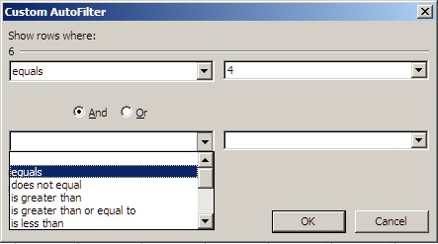

Фиг. 2. Прозорец за дефиниране на условие.

Логическите оператори (аналогични на тези, използвани в програмирането и логическите функции) се избират от кутиите в ляво на прозореца. Там са предложени за избор общо шест логически оператора за сравнение – equals (е равно на), does not equals (не е равно на), is greater then (е по-голямо от), is greater then or equals to (е по-голямо или равно на), is less then (е по-малко от), is less then or equals to (е по-малко или равно на). Едновременно с логическите оператори се предлагат и шест условни функции. Тези функции са begins with (започва с); does not begins with (не започва с); ends with (завършва с); does not ends with (не завършва с); contains (съдържа) и does not contain (не съдържа). За изобразяване на данните от колоната по условие може да бъде избирана само една от посочените възможности – това трябва да е логически оператор или условна функция.
Ако за показания пример на Фиг. 1 се активира командата Custom от списъка, то тя ще появи прозореца Custom AutoFilter (Фиг. 2). При условие, че в първото ляво поле на прозореца се избере оператора equals, а в това срещу него 4.00 (показано е на Фиг. 2), то в избраната колона от таблицата ще бъдат показани само редовете съдържащи в клетките на колоната стойност 4.00. Ако за същият пример се избере оператор is greater then и стойност 6.00, то в таблицата ще се изобразят всички редове, които в тази колона съдържат стойности по-големи от 6.00. В условието могат да се използват и символни низове. Например ако в първата кутия се избере оператора equals, а във втората се запише думата “компютър”, то ще бъдат изобразени само редовете, които съдържат символния низ “компютър” в избраната колона. Освен това при символните низове може да се използват глобалния символ звезда (*) и локалния въпросителна (?). Действието им е същото както при използването им в имената на файловете за търсене. Например ако за стойност се запише (а*) ще бъдат филтрирани всички символни низове, които започват с буквата (а). Въпросителната маскира само позицията, в която е записана. Тези възможности разширяват и обогатяват филтрирането на информация в таблиците.
Избраната двойка – логически оператор и стойност от прозореца могат да се обвържат от логическа функция с втората двойка в същия прозорец. Например, ако в първата двойка в ляво на прозореца се избере is greater then, а в дясно стойност 6.00 и във втората двойка в ляво се избере оператор is less then, а в дясно стойност 25.00, то при включена опция от същият прозорец за функция AND, в таблицата ще се изобразят всички редове, които съдържат в тази колона стойности между 6.00 и 25.00. Съгласно формалните правила на програмирането (математиката), описаното условие зададено чрез прозореца от Фиг. 2 може да се запише словесно по следеният начин:
Покажи всички стойности, които са по-големи от 6.00 и са по-малки от 25.00. (стойности > 6 AND > 25).
Под команда Custom… (Потребителски…) следват всички данни, които се съдържат в колоната сортирани по възходящ ред – в примера от Фиг.1 те са 4.00, 6.00 и т.н. 40.00. При избор на конкретна стойност от списъка ще бъде изобразен само този ред/редове от таблицата, който (които) съдържат избраната стойност. Ако във филтрираната колона има празни клетки, то в края на списъка ще бъдат предложени още две команди Blanks (Празни места) и Non Blanks (Непразни места). Първата команда ще изобрази само редовете с празни клетки в тази колона, а втората редовете съдържащи някакви данни за същата колона.
Назначените филтри се отменят като повторно се активира командата Auto Filter. Тя скрива или показва редове от целия лист, независимо от това за колко колони е назначена. При наличие на назначен филтър, номерата на редовете се оцветяват в синьо и се показват само тези, които отговарят на филтриращия критерии.
- Команда Form… (Форумляр) се използва за създаване на форми за автоматизирано въвеждане или корекция на данни в елементите на таблицата – ред, колона и клетка. Предлага добре оформен диалогов прозорец, от който може да се избират колоните и клетките от тях за всеки отделен ред. Командата намира приложение при големи таблици с голям брой на колоните и редовете. Позволява по-бързо и лесно въвеждане или промяна на данни, както и търсене по определени критерии (съдържание);
- Команда Subtotals… (Междинни суми) се използва по-рядко в практиката. Чрез нея се формират междинни обобщени данни за различни избирани функции, като сума, произведение и др.
- Команда Validation… (Проверка) предлага инструментариум за извършване на формален контрол върху въвежданите в елементи от таблицата данни. Командата е изключително целесъобразна при таблици, в които се въвеждат много данни и съществува реална опасност от неспазване на зададен интервал, т.е. формален контрол на данните. В примера показан в прозореца на Фиг. 3, чрез страницата Settings от полето Allow: е е избран списък (List), от който може да се избират стойности за въвеждане в клетките. Списъкът в примера е от стойностите за оценки на знанията 2, 3 .. 6. При позициониране върху клетка, за която той е дефиниран потребителят може да избира само от него. Освен това при позициониране върху клетка, за която е дефиниран списък или друго условие, е възможно за нея от страницата на прозореца Input message (Фиг. 3, дясно) да се назначи подходящ текст – например в полето Title „оценка”, а в Input message “В това поле следва да се въведе оценка. Оценката трябва да бъде в интервала от 2 до 6”.
От списъкът предлаган чрез инструмента Allow: могат да се избират различни елементи от данни – дни от седмицата, месеци или пък други подобни. Освен списъци за избор могат да се дефинират и различни условия и интервали. При неспазване на зададения интервал или пък формат за данните могат да се назначават съобщения за грешки. Съобщенията се назначават чрез страницата Error Alert на прозореца и при нарушено условие те се извеждат в отделен прозорец. Елементите на страница Error Alert са подобни на тези, които се предлагат от страница Input Message.

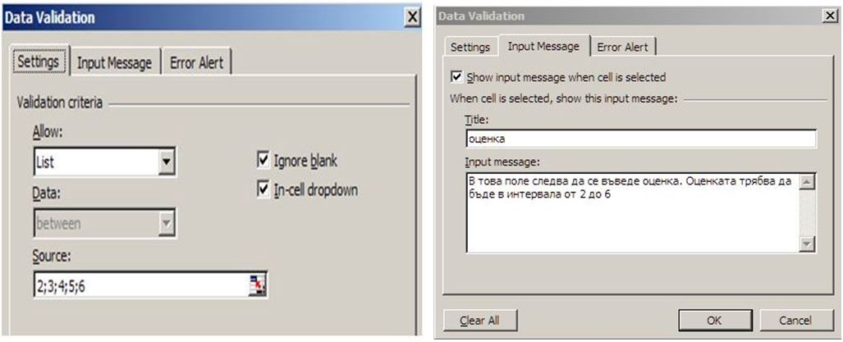

Фиг. 3. Формален контрол на въвежданите данни.

Командите, разположени в следващите две секции на меню Data са по-рядко използвани в практиката. Те са предназначени за по-сложни действия и могат да бъдат използвани от потребители, които са напреднали в работата с Excel и имат нужда от тях.
Формули и зависимости за пресмятания в таблиците се въвеждат като се спазват определени правила. Тези правила следва задължително да се спазват и по-съществените от тях са:
1) Всяка зависимост или израз в началото на полето за формули (клетката) трябва задължително да започне със знак равно “ =”;
2) Клетката трябва да е форматирана като числова, ако резултат от изчислението или въведената константа са числови. Ако клетките не са форматирани както числови е вероятно информацията да се преобразуват в друг вид. Например въвежда се стойност 5.3, а Excel веднага я преобразува в 5 март. По подразбиране клетките са с формат General (Общи), т.е. без назначен конкретен числов формат.
3) При въвеждане на числови стойности следва да се отчете какъв разделителен знак е настроен между цялата и дробната част – запетая или точка. Ако се въведе неправилно настроения формат информацията ще бъде възприета като текстова. В таблиците от примерите на Фиг. 1 и 4 е определен европейски стандарт и като разделител между цялата и дробната част се използва точка. Изборът на разделителя между цялата и дробната част на числата се определя, чрез настройките от контролния панел на Windows и аплета от него Region and language.
4) При форматиране на клетките с General (Общи) или Number (Число) числовата информация се позиционира в дясно на клетката, а текстовата в ляво. Това се вижда от примера на Фиг. 4.

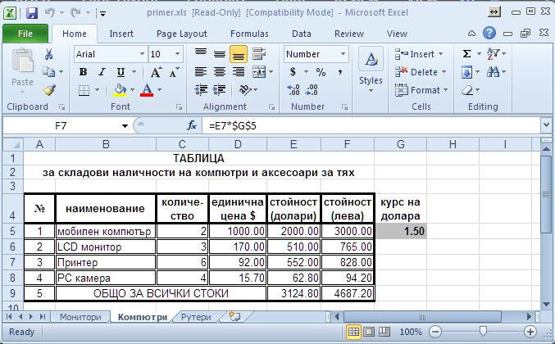

Фиг. 4. Пример за използване таблица на Excel.

5) За назначаване на различни пресмятания в Excel могат да се използват константи, променливи, изрази или функции.
6) В рамките на един израз елементите от него трябва да са от един и същ тип, записани съгласно правилата на програмата.
7) При адресиране на клетки в изразите за пресмятания може да се указват: само една клетка – например G5; списък от няколко клетки – например G5:G8; цяла колона от клетки – например G:G.
Константите са числови или символни (стрингове), а променливите са стойностите, съдържащи се в клетка с определен адрес. Името на променливата е адресът на клетката, а нейната стойност – съдържанието на клетката. Например променливата G5 в таблицата от примера на Фиг. 4 има числова стойност 1.5.
За всеки израз от таблицата, в който се използват променливи с имена (адреси) на клетки може да се прилага относително или абсолютно адресиране – пресмятане с относителни или абсолютни координати. В таблицата от Фиг. 4 е показан пример за назначаване на пресмятания. В този пример са използвани относителни и абсолютни координати на клетките от таблицата.
Израз с относително адресиране е показан в колона Е от таблицата на Фиг. 4. Стойностите за всички клетки – E5, E6, E7 и E8 се получават като произведение от стойностите съдържащи се в клетки от колони С и D. За всяка клетка от таблицата в колона E са записани изразите: за Е5 израз =C5*D5; за Е6 израз =C6*D6; за Е7 израз =C7*D7 и за Е8 израз =C8*D8. При зависимости, които имат еднакви операции и са разположени в съседни клетки, изразът може да се запише само в първата клетка. Внасянето му в следващите може да се извърши чрез копиране на първата клетка в съседните – в примера от Фиг. 4 съдържането на клетка Е5 (=C5*D5) се копира в Е6, Е7и Е8. Копирането може да се осъществи чрез клипборда или с чрез ляво влачене в манипулатора за избраната клетка E5. При копирането изразът ще бъде автоматично назначен в съседните клетки. За всяка една от тях координатите на клетките, участващи в него ще се променят във функция от това къде се намира указателят. За Е6 те ще бъдат C6*D6, за Е7 – C7*D7 и за Е8 – C8*D8. Изрази, в които адресите на отделните клетки (имена на редове или колони) се променят във функция от позицията на указателя се наричат изрази (клетки) с относителни координати или относително адресиране.
Абсолютно адресиране е онова, при което координатите на клетките от определен израз не се иземнят при промяна на позицията на маркираната (избраната клетка). Това са клетки, чиито координати (ред и/или колона) са записани със знак “$” пред името на координатата. Наричат се още клетки с абсолютни координати.
В примерната таблица (Фиг. 4), изразът за пресмятане в колона F (показан е за клетка F7) е предназначен да изчислява стойността от колона Е във валута долари, т.е. да умножава по курса на долара за деня. Тук логиката на пресмятането изисква всяка стойност от колона Е (Е5, Е6, Е7 и Е8) да се умножи по текущата стойност за курса на долара в искания момент. В този случай е целесъобразно за стойността на курса на долара да се използва променлива. Променливата може да бъде в състава на използваната таблица или извън нея. В примера клетката (променливата), в която е поставена стойността е извън таблицата. Тя е включена в израза за пресмятане с нейните абсолютни координати. Абсолютните координати са зададени като пред името им е поставен знак „$”. В този случай за всяка клетка от колона F изразите ще сочат стойността в една и съща клетка – клетката с абсолютни координати $G$5. За F5 той ще бъде =Е5/$G$5; за F6 ще е =Е6/$G$5; за F7 ще бъде =Е7/$G$5 (показан е в примера), и за F8 изразът ще бъде =Е8/$G$5. На практика това означава, че където и да се позиционира или копира изразът от Е5, то винаги ще се използва стойността от клетката, указана с абсолютни координати. Ако стойността в клетката с абсолютни координати ($G$5) се промени, то веднага ще бъдат преизчислени всички изрази, в която тя е използвана. Клетките с абсолютни координати намират много голямо приложение в различните изчисления с електронни таблици.
Абсолютното или относително адресирането може да се осъществи между отделните листове в един и същи документ или пък между листовете (таблиците) от различен документ. При реализиране на тези операции в изразите се използват специални правила за записване (синтаксис).
За адресиране на клетки между листовете в рамките на един документ се използва името на листа следвано от удивителен знак. Например, ако в лист „Рутери” се ползва стойността за курс на долара, от клетка G5 на лист „Компютри”, изразът трябва да бъде:

=F5*Компютри!$G$5 – клетката е с абсолютно адресиране.

При адресиране на клетки между документи, в израза се записва името на документа източник поставено в квадратни скоби, следвано от името на листа в този документ. Например, ако в клетка на документ се изчислява сумата на клетките F5 до F8 от лист „Компютри” на документа Primer.xlsx, изразът ще бъде:
=Sum([Primer.xlsx]Компютри!F5:F8) – резултатът е 4687.20.

Ако документът Primer.xlsx не е отворен, то пред името му се изписва и пътя до него – устройството и директорията, където той е записан – например D:\Sklad\Primer.xlsx.

Вградени функции в Excel са онези процедури за пресмятане, които са вградени в програмата и се използват за конструиране на различни изрази за изчисления. Техният брой надхвърля няколко стотин, а областите им на приложение са много. Вградените функции се избират чрез инструмента ƒ_{X}, разположен в лентата за формули или от меню Insert и командата от него Function... Достъп до вградените функции има и от лентата с инструменти Standard, където инструментът е означен със знак сигма – Σ. След активиране на този инструмент се отваря прозореца Insert Function. От там може да се избере желаната вградена функция. Трябва да се отбележи, че в Excel 2003 има голям брой (над 200) вградени функции за автоматични пресмятания и обработки в различни области – финанси, статистика, тригонометрия, текстови анализи и други. В Excel 2010 достъпът до вградените функции се осъществява от лентата Formulas и инструментът от нея Insert Functions. Вградените функции са групирани в предлагания диалогов прозорец по категории и при избор на някоя от категориите – например Logical (Логически), ще бъдат показани само функциите от тази категория. Логическите функции, вградени в Excel се използват за построяване на изрази, в които има логически условия. Това са трите основни логически функции от класическия базис – AND (И); OR (ИЛИ) и NOT (НЕ), логическите функции TRUE (ИСТИНА) и FALSE (НЕ ИСТИНА) и условният оператор IF (АКО). За всяка вградена функция има подробно описание в помощната информация на програма Excel. То е представено и на български език, като е придружено с много добре и подробно развити примери.
Всички вградени функции имат еднакъв общ формат. Той включва два основни елемента – име и аргумент. В съответствие с него вградените функции се записват в следният общ вид:

име на функцията (аргумент)
Имената на функциите са служебно запазени наименования и най-често представляват съкращение или псевдоним на действието, което се извършва. Аргументът на функцията може да бъде константа, променлива, друга функция или пък произволна комбинация от тях. Аргументите са специфични за отделните функции, като техния тип, формат и брой зависят от конкретната функция. В набора от функции има и такива, които нямат аргумент, но скобите за него са задължителни. Общият формат за тях е:

име на функцията ()

За всяка избрана функция от предложения в диалоговия прозорец списък се показва помощна информация. В нея е посочен точният формат за нейното записване – име, аргумент, формат за изписване и други. Най-често използваните функции са разположени в първа секция на менюто, отваряно чрез бутона сигма от лента Standard. Тези функции, записани съгласно формата на тяхното прилагане са:
=Sum(K1:K10) – Изчислява сумата на всички стойности, който са разположени в списъка от клетките – К1 до K10. Резултат ще бъде поместен в клетката K11, където е записана функцията. Това е примерът посочен на Фиг. 1;
=Average(4;5;7) – Изчислява средно аритметичната величина на константите 4, 5 и 7 включени в аргумента. Този пример показва, че ако в аргумента има повече от един елемент, то те се разделят помежду си със символ точка и запетая;
=Max(A1:A9) – Избира най-голямата стойност от всички разположени в списъка от клетки – А1 до А9;
=Min(A1:A9) – Избира най-малката стойност от всички разположени в клетките на таблицата от А1 до А9;
=Count(A1:A9) – Преброява числовите стойности от всички разположени в клетките на таблицата от А1 до А9;
Освен предложените в тази секция на менюто, приложение в практиката намират още редица функции. Като пример в това отношение са функциите за закръгляване на числови стойности:
- Round (число;брой цифри) – закръглява числото в параметъра число на аргумента до броя цифри, определен с параметъра брой цифри. Напр. =Round (34.257;2) ще изчисли резултат 34.26.
- Roundup (число;брой цифри) – отрязва дробната част на числото в аргумента число със закръгляне нагоре до броя цифри определен с параметъра брой цифри. Напр. =Roundup (34.251;2) ще изчисли резултат 34.26.
- Rounddown (аргумент;брой цифри) – отрязва дробната част на числото в аргумента число със закръгляне надолу до броя цифри в параметъра брой цифри. Напр. =Rounddown (34.257;2) - изчислява резултат 34.25, независимо от третата цифра в числото.
Като примери за функции без аргумент могат да се посочат:
=Now() – взема стойностите за дата, месец, година, час и минути от системните в Windows – например 27.12.2009 23:31;
=Pi() – определя стойността на числото “пи” 3.141592654 и др.
При въвеждане на функции и зависимости следва да се спазват стриктно синтактичните правила, изисквани от програмата, включително поставяне на отварящи и затварящи скоби изисквани от математическа гледна точка. Известно е, че броят на отварящите скоби следва да бъде равен на затварящите. При сложни изрази в една функция може да има константи, променливи, изрази или и други функции. Те трябва да са от един и същ тип – например:

=Sum(5*2;10;(5+5)/2;A7)*Average(4;5)

Резултатът от изпълнението на горния израз ще бъде 157.5, ако в клетка А7 има числова константа със стойност 10.
Често в изразите се използват и логически функции. Чрез тях могат да се конструират различни условни пресмятания. Ако например трябва да се контролира интервал от стойности за въвеждане на оценки между 2 и 6 в клетка А1, то изразът може да бъде:

=IF(AND(A1>=2;A1<=6);"истина";"грешка")

В примера, ако стойността е между 2 и 6 в клетката ще се изведе истина – за всеки друг случай грешка.

Извличане на графични зависимости от таблиците е процедура, която може да се отнесе към основните функции вградени в Excel. Практически това са програмни възможности, чрез които от избрана област от таблица се извличат графични зависимости (графики). Примерна графика от стълбовиден тип за данни от таблица е показана на Фиг. 1. За построяване на графики може да се използва следната примерна последователност:
1) Избират се колона/колони (ред/редове) или произволни области от стойности, за които ще се прави графичната зависимост.
2) Активира се команда Chart… от меню Inert или бутон Chart Wizard от лента Standard за Excel 2003. В Excel 2010 достъпът до графиките е от лента Insert и инструментът от нея Charts . След активиране на командата ще се отвори диалогов прозорец. Чрез този диалогов прозорец в четири основни стъпки се назначават параметрите за желаната графика както следва:
а) В първа стъпка се избира вида на графиката;
б) Преминава се към следваща стъпка с бутон Next. От там се избира областта от данни и базата (колона или ред);
в) В следваща стъпка активирана отново с Next се въвеждат различни данни. Това са наименование на координатните оси, задаване на формат за данните, коефициенти за оразмеряване, положение на отделните серии в графиката и други.
г) В последна – четвърта стъпка, активирана отново с Next се определя къде да се построи графиката – в текущият лист или в нов. Следва бутон Finish и графиката ще бъде създадена.
3) Ако е нужно се внасят допълнителни форматирания или означения в построената графика. При промяна на данните в таблицата, графиките построени от тях ще се променят автоматично.
Всяка създадена графика подлежи на промяна и допълнително форматиране. То може да бъде осъществено веднага след всяка основна стъпка или пък по всяко друго време. Възможностите за построяване на графики и тяхната сложност са разнообразни и зависят от изискванията на конкретната задача.

Форматиране в Excel се извършва както по отношение на основните параметри на целия документ, така и за таблиците от него.
За форматиране на таблиците могат да се прилагат множество форматиращи команди. Една от тях е командата Format Cell, която може да се активира от контекстно меню за избрана клетка/клетки. Може да се активира и от меню Format. Командата отваря прозорец (Фиг. 5) с шест страници, който е еднакъв в версиите на Excel 2003 и 2010. Чрез този прозорец се дава достъп до всички форматиращи функции. Отделните страници в прозореца са:
- Number – Позволява да се избере формат за информацията – числов, текстов, календарен или друг формат. Страницата е изобразена в прозореца на Фиг. 5, ляво.

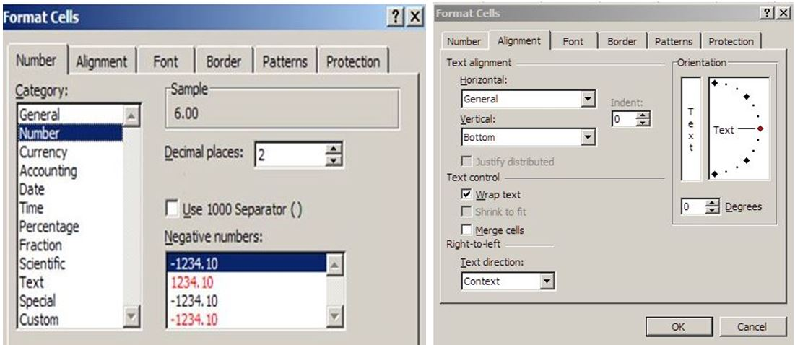

Фиг. 5. Прозорци форматиране на данни в Excel 2003.

Предложени са общо 11 различни стандартни формата и един потребителски – Custom (По избор). Форматът Number е числов. Чрез него може да се определи точността в брой знаци след цялата част – Decimal places, използването на формат с отделени порядъци (търговски) – опцията Use 1000 Separator и начина на извеждане на отрицателните числа;
- Alignment – Страницата е показана на Фиг. 5, в дясно. Тя определя как да се разположи информацията в клетки от таблицата – хоризонтално, вертикално и др. Чрез опцията от тази страница Wrap text може да се укаже информацията да се пренася автоматично на нов ред, ако тя не се събира в широчинната на колоната;
- Font – Позволява да се настройват всички параметри на достъпните в програмата шрифтове;
- Border – Дава възможност да се определят очертания за таблицата или избрани от нея клетки. Предлага много възможности, но не позволява да се въвеждат числови стойности за дебелината на очертаващите линии на клетките;
- Patterns – Предоставя настройки свързани с оцветяване на избрани области или отделни клетки. При избор на някакъв цвят дава възможност да се назначават и различни щриховки;
- Protection – Страницата предлага само две опции. Чрез тях е възможно определени клетки или зависимости да се скриват и/или защитават срещу промяна. Опцията за защита Locked (Заключена), стандартно е активна, т.е. в състояние заключено. Втората опция Hidden (Скрита) е предназначена за скриване на информацията за клетката/клетките в лентата за формули, т.е., ако има формули за изчисление, те няма да се виждат при активна опция. За да се активират опциите и да са в сила за съответния лист, е необходимо да се избере клетка/клетки от таблицата и да се активира команда Protection от меню Tools и от там Protect Sheet… Ще се отвори прозорец, в който се предлагат доста възможности. Една от тях е поставяне на пароли, но това не е задължително. За избраните клетки, на които е назначена защита не може да се променя информацията или форматирането. Командите за тази цел и инструментите в лентите са недостъпни. Опитът за достъп води до диалогов прозорец съобщаващ, че листа е защитен. Командата за защита е алтернативна и след повторно активиране отключва заключените и скритите клетки в листа. Ако е използвана парола, то тя трябва да бъде въведена правилно, за да се разреши листа за работа.
Освен безусловното форматиране на елементи от таблиците, в Excel има възможност да се осъществява и условно форматиране. То се назначава за предварително избрани клетки с помощта на командата Conditional Formatting… (Условно форматиране). Командата се изпълнява за предварително избрани елементи (клетки) от таблицата. След активиране тя отваря прозорец, в който могат да се назначават до три условия обвързани със стойност на клетката или формули, за всяко от които може да се избира определен формат. Избор на форматиране по условие може да се прави само по отношение на стила на шрифтовете (плътен, нормален, курсив), очертанията на клетките и оцветяванията. Други възможности не се предлагат не се допускат.
Отношение към форматирането на таблиците имат командите Hide (Скрий) и Freeze Panes (Фиксирай прозорците) от меню Window (Прозорец) за Excel 2003. В Excel 2010 достъпът до тези команди е от лентата View. Посочените команди дават по-добри възможности за обслужване на таблици с голям обем на информацията в тях.
Командата Hide скрива избрани колони или целият лист. За скриване на колони е необходимо те предварително да се изберат и командата да се активира от контекстно меню за избраните колони. Ако няма избрани колони, командата скрива целият лист.
Командата Freeze Panes се използва за фиксиране на прозорци в таблиците. Фиксираните прозорци не се преместват, когато съдържанието в листа се превърта с лентите за превъртане. Обикновено с тази команда се фиксират редовете и/или колоните от титулите на таблиците. При изпълнение на командата ще се фиксират реда и колоната, които са над клетката, в която е указателят. Например, за да се фиксира титула на таблицата от Фиг. 4, указателят трябва да се позиционира в клетка В5. В този случай колона А и ред 4 от таблицата се фиксират и при превъртане на информация няма да се скриват.

Основни параметри на документа, както в Word, така и тук се назначават от меню File и командата Page Setup. Те са и почти идентични с тези за документите в Word. След стартиране на командата се отваря прозорец (Фиг. 6). Той е идентичен във всички версии на Excel и има четири страници, както следва:
От страница Page (Фиг. 6, в ляво) се настройват параметри свързани с ориентиране на печата, мащаб, размер на хартията, качество на печата в точки на инч (dpi) и номер на първата страница.
Страница Margins (показана е на Фиг. 6 в дясно) позволява да се настройват параметрите: Размери на полетата (Top, Bottom, Left и Right); Полета за размер на колонтитулите (Header и Footer); Вертикално и хоризонтално центриране на информацията в страницата и Допълнителни опции свързани с печата. От тази страница има достъп и до прозореца за печат на документа (Print).

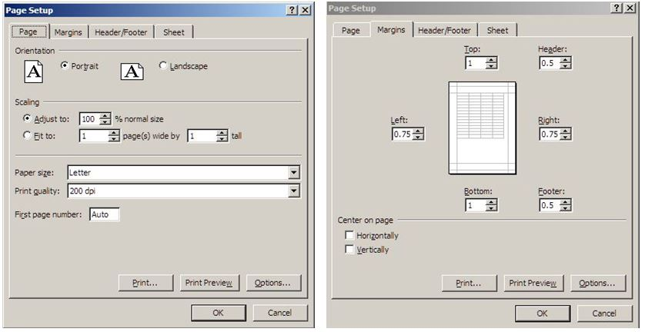

Фиг. 6. Назначаване на форматиращи параметри за документ.

Страницата Header/Footer дава достъп до полетата за попълване на колонтитулите с информация. Възможностите, които командата предлага са доста. Те са достъпни от бутони Custom header... – за горния колонтитул и Custom footer... – за долния. От тази страница също има достъп до опциите за печат документа.
Страница Sheet дефинира доста параметри, свързани с управлението на документа. От тук се дефинира областта за печат от отделните листи в документа (страниците). В тази страница са полетата, чрез които се назначават редовете и/или колоните, които ще се повтарят на всяка страница при печата. Възможно е да се назначават за повтаряне само редове отгоре в началото на таблицата и колони само от ляво в началото на таблицата. От тази страница се определя и редът при отпечатване на страниците – надолу и след това в дясно или най-напред в дясно и след това надолу.
В заключение следва да се отбележи, че Excel е много сложна програма с изключително големи възможности. Тя се използва основно за автоматични пресмятания и обработка на числови или текстови данни. С нея могат да се извършват както елементарни пресмятания, така и много сложни обработки. За успешно използване на тази програма е необходима много практическа работа, познания в предметната област, за която ще се използват пресмятанията и естествено доста натрупан опит. За елементарни пресмятания и обработки не са необходими сериозни познания, изнесеното до тук е напълно достатъчно и потребителите могат успешно да използват Excel в своята ежедневна практика. Например не би било допустимо да се разполага с компютър, на който е инсталирана програмата, а в същото време да се работи с калкулатор за сумиране на данни.

